**服务实例&服务资源封装API**

**代码说明以及测试截图**

**2021年1月31日**

1. **代码说明**
2. **代码结构**

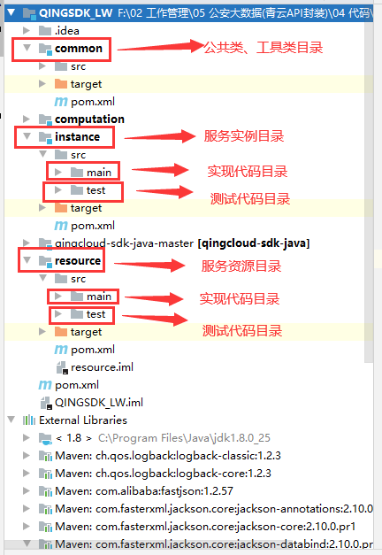

1. **错误代码定义**

|  |  |
| --- | --- |
| **错误编号** | **错误信息** |
| 6000 | 程序异常 |
| 6001 | 返回CLusterModel为空 |
| 6002 | 返回ResourceTagPairModel为空 |
| 6003 | Cluster的Tags为空 |
| 6004 | 未知服务类型 |
| 6005 | 无法获取主角色 |
| 6006 | Cluster的Nodes为空 |
| 6007 | Cluster的各节点中没有主角色 |
| 6008 | 无法获取集群规模 |
| 6010 | 内存范围在[2，4，6，8]GB中 |
| 6011 | 必填参数为空 |
| 6012 | version参数不合法 |
| 6013 | location参数不合法 |

1. **测试截图**
2. **服务实例**
3. **创建服务实例(create)**

|  |  |
| --- | --- |
| 接口名称 | 创建服务实例(create) |
| 实现类 | paas.service.instance.InstanceOperTest |
| 实现方法 | create(String serviceType, String serviceName, String compute, **int** cpuCores, **int** memory, **int** storage, **int** nodes, String accessToken) |
| 测试类 | paas.instance.test.InstanceOperTest |
| 测试方法 | createInstance() |
| 调用成功截图 | 创建01001（分布式文件存储）服务实例（包括02001离线计算、02003内存计算）：  C:\Users\wzl\AppData\Local\Temp\tianruoocr\截图_20210824030825.png  创建01002（分布式列式存储）服务实例：    创建01003（关系型数据库）服务实例：  C:\Users\wzl\AppData\Local\Temp\tianruoocr\截图_20213025103009.png  创建01004（分布式内存数据库）服务实例：  C:\Users\wzl\AppData\Local\Temp\tianruoocr\截图_20215424035457.png  创建01006（全文数据库）服务实例：  C:\Users\wzl\AppData\Local\Temp\tianruoocr\截图_20210324040313.png  创建02002（流式计算）服务实例：  C:\Users\wzl\AppData\Local\Temp\tianruoocr\截图_20211724041751.png |
| 调用失败截图 |  |

1. **获取服务实例列表(list)**

|  |  |
| --- | --- |
| 接口名称 | 获取服务实例列表(list) |
| 实现类 | paas.service.instance.InstanceOperTest |
| 实现方法 | list(String serviceType, String accessToken) |
| 测试类 | paas.instance.test.InstanceOperTest |
| 测试方法 | listInstance() |
| 调用成功截图 |  |
| 调用失败截图 |  |

1. **查询服务实例详情(query)**

|  |  |
| --- | --- |
| 接口名称 | 查询服务实例详情(query) |
| 实现类 | paas.service.instance.InstanceOperTest |
| 实现方法 | query(String instanceId, String accessToken) |
| 测试类 | paas.instance.test.InstanceOperTest |
| 测试方法 | queryInstance() |
| 调用成功截图 |  |
| 调用失败截图 |  |

1. **查询服务实例详情(modify)**

|  |  |
| --- | --- |
| 接口名称 | 查询服务实例详情(modify) |
| 实现类 | paas.service.instance.InstanceOperTest |
| 实现方法 | modify(String instanceId, String serviceName, String  serviceManagerURLs, String serviceAPIUrls, int nodes,String mainRole, String accessToken) |
| 测试类 | paas.instance.test.InstanceOperTest |
| 测试方法 | modifyInstance() |
| 调用成功截图 |  |
| 调用失败截图 |  |

1. **查询服务实例详情(delete)**

|  |  |
| --- | --- |
| 接口名称 | 查询服务实例详情(delete) |
| 实现类 | paas.service.instance.InstanceOperTest |
| 实现方法 | delete(String instanceId, String accessToken) |
| 测试类 | paas.instance.test.InstanceOperTest |
| 测试方法 | deleteInstance() |
| 调用成功截图 |  |
| 调用失败截图 |  |

1. **服务资源**
2. **服务资源注册(register)**

|  |  |
| --- | --- |
| 接口名称 | 服务资源注册(register) |
| 实现类 | paas.service.resource.ResourceImpl |
| 实现方法 | register(String serviceName, String serviceProvider,String location, Integer requsetType, String version, String group, String label, String url, String docDir, String accessToken) |
| 测试类 | paas.resource.test.ResourceTest |
| 测试方法 | register() |
| 调用成功截图 |  |
| 调用失败截图 |  |

1. **服务资源发布(publish)**

|  |  |
| --- | --- |
| 接口名称 | 服务资源发布(publish) |
| 实现类 | paas.service.resource.ResourceImpl |
| 实现方法 | publish(String serviceId, String accessToken) |
| 测试类 | paas.resource.test.ResourceTest |
| 测试方法 | publish() |
| 调用成功截图 |  |
| 调用失败截图 |  |

1. **服务资源撤销(revoke)**

|  |  |
| --- | --- |
| 接口名称 | 服务资源撤销(revoke) |
| 实现类 | paas.service.resource.ResourceImpl |
| 实现方法 | revoke(String serviceId, String accessToken) |
| 测试类 | paas.resource.test.ResourceTest |
| 测试方法 | revoke() |
| 调用成功截图 |  |
| 调用失败截图 |  |

1. **服务资源修改(modify)**

|  |  |
| --- | --- |
| 接口名称 | 服务资源修改(modify) |
| 实现类 | paas.service.resource.test.ResourceTest.java |
| 实现方法 | modify(String serviceId, String serviceName, String serviceProvider, String location, String version, String group, String label, String url, String docDir, Integer serviceStatus, String accessToken) |
| 测试类 | paas.service.resource.test.ResourceTest.java |
| 测试方法 | modify() |
| 调用成功截图 |  |
| 调用失败截图 |  |

1. **获取服务实例列表(list)**

|  |  |
| --- | --- |
| 接口名称 | 获取服务实例列表(list) |
| 实现类 | paas.service.resource.test.ResourceTest.java |
| 实现方法 | list(String serviceName, Integer requsetType, String group, String label, String accessToken) |
| 测试类 | paas.service.resource.test.ResourceTest.java |
| 测试方法 | list() |
| 调用成功截图 |  |
| 调用失败截图 |  |

1. **服务资源查询(query)**

|  |  |
| --- | --- |
| 接口名称 | 查询服务资源详情(query) |
| 实现类 | paas.service.resource.ResourceImpl |
| 实现方法 | query(String serviceId, String accessToken) |
| 测试类 | paas.resource.test.ResourceTest |
| 测试方法 | query() |
| 调用成功截图 |  |
| 调用失败截图 |  |

1. **服务资源注销(unregister)**

|  |  |
| --- | --- |
| 接口名称 | 服务资源注销(unregister) |
| 实现类 | paas.service.resource.test.ResourceTest.java |
| 实现方法 | unregister(String serviceId, String accessToken) |
| 测试类 | paas.service.resource.test.ResourceTest.java |
| 测试方法 | unregister() |
| 调用成功截图 |  |
| 调用失败截图 |  |